附件1

报名要求及办法
- 年满18周岁，性别不限。
- 参赛队员需具备一定的水域救援技能和经验，需提供参赛队员的相关技能证书或培训证明，以及装备清单。
- 参赛队员需提供三个月内三甲医院开具的体检健康证明，各项检查须符合参赛队伍所在地一般身体健康检查标准。
- 报名方式（拟）
- 扫描下方二维码，下载电子报名表，打印填写并盖章，扫描成图片或PDF文件格式发送至赛事组委会邮箱。
- 组委会邮箱：:NWRCSC@126.com
- 联系人：刘女士 13156208580（微信同号）


五、报名费用
- 本次报名费用3000元人民币/队。
- 付款请注明参赛队伍名称，以便工作人员核准。
- 报名账户信息详见《参赛队伍报名表》。
六、报名时间
2025年7月15日-2025年9月15日
七、报名确认
本次赛事共限制30支参赛队伍，经赛事组委会审查通过后，按报名顺序发送邀请函，参赛队伍信息将同步公布到公众号中。
审核通过后，参赛队伍将会收到参赛资格确认通知。如果未通过审核，组委会将告知原因并要求补充材料或取消参赛资格。

2025全国首届水域救援综合技能公开赛
参赛队伍报名表
编号：
基本信息 | 组别 |  |  | 队伍名称（盖章）
基本信息 | 联络邮箱 |  |  | 联络电话
队伍组成 | 队员 | 姓名 | 证件  类型 | 证件号码 | 性别 | 血型 | 联系电话
队伍组成 | 领队
队伍组成 | 队员1
队伍组成 | 队员2
队伍组成 | 队员3
队伍组成 | 队员4
队伍组成 | 队员5
队伍组成 | 队员
缴纳报名费 | 3000.00元 |  | 组委会帐户  信息 | 组委会指定缴纳报名费帐户信息如下：  抬头：青岛市应急管理协会  开户行：中国工商银行青岛水清沟支行  账号：3803 2425 0900 0120 502
付款注明：参赛队伍名称，以便工作人员核准
费用包含：赛事筹备、会务筹备、赛事保险、赛事期间转场交通、颁奖晚宴费用
费用不含：其他交通和食宿
获得的水域救援相关证书和水域救援相关经验：
开票信息 | 单位名称
开票信息 | 单位税号
开票信息 | 接收邮箱
开票信息 | 联络电话
注明：请参赛队伍使用报名队伍具有相关法律认证资质的公章进行盖章或亲笔签名后扫描成图片或PDF文件格式发送至赛事组委会邮箱：

特别声明
- 参赛队伍报名成功后，组委会将一对一发送《赛事指南》与《大赛评分细则》，以便参赛队伍更好地了解赛事流程与评分标准。
- 参赛队伍报道后，需指派人员参加赛前说明会，以便及时获取赛事信息及注意事项，确保比赛顺利进行。
- 赛事期间建议参赛队员避免饮酒，如因个人饮酒导致的不良后果，主办方不承担任何责任。
- 根据相关法律规定，组委会将为所有参赛队伍购买保险，但不涵盖赛事期间以外的事故。
- 组委会有权根据天气等形势，对本次赛事进行相应调整或停止比赛（包括但不限于赛事时间、规模、赛事要求等）。
- 本赛事需要耗费大量体力，参赛队伍需认真评估自身实力，完成报名手续。一旦报名成功，不得以任何理由转让报名资格或更改参赛队伍。
- 所有参赛人员必须严格遵守赛事规则，组委会保留对规则的最终解释权。

附件2

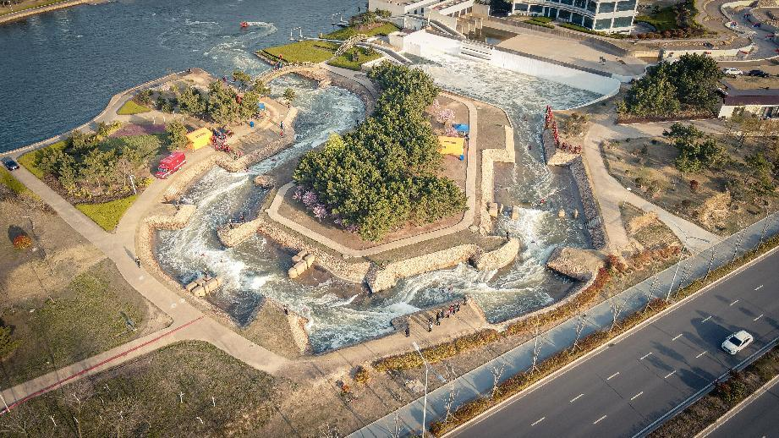
国家消防救援局水域救援（日照）训练基地
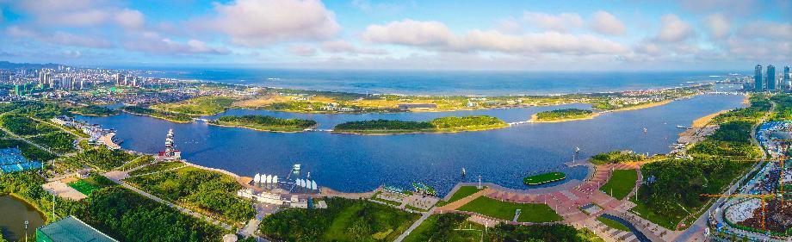
日照世帆赛基地

